Открытый урок по истории в 7 классе по теме «Северная война.»
Автор : Чубарь А.П. учитель истории МБОУ «ООШ с. Холманка Перелюбского муниципального района Саратовской области»
Цели урока :
- Рассказать о ходе , этапах и основных сражениях Северной войны;
- Охарактеризовать международную обстановку и её изменения в течение войны;
- Оценить значение военных реформ в победах на море;
- Воспитывать у учащихся чувство гордости за свою страну;
Тип урока : комбинированный
Оборудование: карта « Северная война», учебник, тетради
Основные понятия: конфузия, рекруты, виктория.

Ход урока:
Организационный момент.
Проверка домашнего задания.(5 мин)
- В чём была задача Великого посольства?
-Почему царевна Софья была сторонницей двоевластия?
- Кто был соправителем Петра Первого?
Работа над новым материалом.
Сегодня мы продолжим изучение раздела «Россия при Петре I». Наш урок посвящён событиям XVIII века – знаменитой Северной войне, в которой участвовала Россия.
Тема нашего сегодняшнего урока: «Северная война».
План урока:
- Начало войны. Поражение под нарвой.
- Реорганизация армии.
- Полтавская битва.
- Прутский поход.
- Морские сражения.
- Заключение Ништадского мира.
1.Начало войны. «Нарвская конфузия».
- Что такое Северный союз? ( это военный союз России, Дании и Саксонии, направленный против могущественной Швеции) Заключение Северного союза в состав, которого входили Дания, Саксония и Россия. Шведский король Карл XII. Поражение России под Нарвой – ноябрь, 1700 г. Продолжение войны, первые победы в Прибалтике. Основание Санкт – Петербурга – 1703 г. Рассказ сопровождается с показом основных мест событий по исторической карте «Россия с кон. 17 до 60-х гг. 18 века».
Учитель рассказывает о начале Северной войны. Начало войны было не очень удачным для России. Надо упомянуть о дипломатических успехах Петра – так, ему удалось заключить мир с Турцией, благодаря чему 32-х тысячная армия могла быть переброшена к Нарве. Однако первое Нарвское сражение закончилось поражением русской армии . Марш шведов был скорый, незамеченными они подошли и напали внезапно, обращая русских в бегство. Во время отступления рухнул мост, много солдат упало в реку. Шведы с берега расстреливали тонущих из ружей, по словам Карла, “как уток”. Только Семеновский и Преображенский полки не дрогнули и продолжали сопротивляться. В руки шведов попала вся русская артиллерия. Вот что Петр сказал о поражении под Нарвой: “Итак, шведы победили наше войско, это бесспорно; но надо понимать, над каким войском была одержана эта победа. Только старый Лефортовский полк и два полка гвардии были в двух атаках у Азова, а боев в поле, тем более с регулярным войском, никогда даже не видели. В других полках и офицеры, кроме некоторых полковников, и рядовые сами были рекрутами. К тому же из-за позднего времени (видимо, имеется в виду поздняя осень) был большой голод, потому что из-за великой грязи (на дрогах) было невозможно подвезти продовольствие. Одним словом, все это детские игрушки были, а не искусство, так что же удивительного в том, что старое, обученное и тренированное войско одержало победу над таким неискустным. Но когда случилось это несчастье (или лучше сказать великое счастье), тогда необходимость победила лень и принудила работать”.
Задание: Сравните отношение к противнику Карла XII и Петра I. Кто вызывает у вас большую симпатию? Почему?
“ Нет никакого удовольствия – говорил Карл, – биться с русскими, потому что они бегут не сопротивляясь; если бы Нарва была покрыта льдом, то нам едва ли бы удалось убить хотя одного человека”, “ мы надолго загнали русского медведя в свою берлогу”. На шведской медали, выбитой в то время, был изображен бегущий плачущий Петр.
Ученик рассказывает отрывок из поэмы А. С. Пушкина «Медный всадник»

2. Реорганизация армии.
- Ради чего проводилась военная реформа?( Ради достижения побед над Швецией)
Рассказ учителя о первых преобразованиях в армии в начале Северной войны. Регулярная армия. Рекрутская повинность. Основание металлургических заводов. Создание военно – морских школ. Воинский устав 1716 г.. Строительство военно – морского флота.
Регулярная армия – постоянная армия, профессионально обученная, единообразно вооружённая и обмундированная.
Рекруты – лицо, пронятое на военную службу по найму или повинности.
- Какие изменения произошли в русской армии? Дайте им оценку.
3. Полтавская битва.
Учитель рассказывает о сражениях со шведской армией накануне Полтавского сражения. Сражение при деревне Лесной – 1708 г. Полтавское сражение 1709 г.
Рассказ сопровождается с показом по исторической карте, схеме Полтавское сражение.
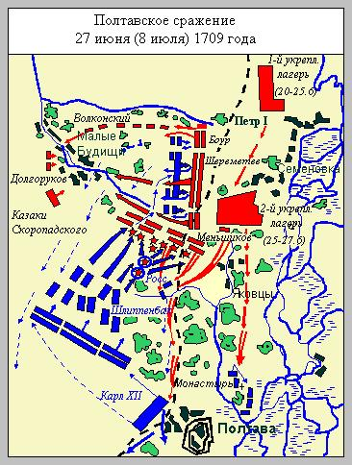
Ученики работают с документом. Читают и отвечают на вопросы к нему.
Приказ, отданный е. в. царем Петром I воинству своему в день полтавского сражения июня 27 дня 1709 года.
Ученик рассказывает отрывок из поэмы А. С. Пушкина «Полтава» Вот как описывает эту битву А.С.Пушкин.
Горит восток зарею новой.
Уж на равнине, по холмам
Грохочут пушки. Дым багровый
Кругами всходит к небесам
Навстречу утренним лучам.
Полки ряды свои сомкнули.
В кустах рассыпались стрелки.
Катятся ядра, свищут пули;
Нависли хладные штыки.
Сыны любимые победы.
Сквозь огнь окопов рвутся шведы;
Волнуясь конница летит,
Пехота движется за нею
И тяжкой твёрдостью своею
Её стремление крепит.
И битвы поле роковое
Гремит, пылает здесь и там;
Но явно счастье боевое
Служить уж начинает нам.
Тесним мы шведов рать за ратью;
Темнеет слава их знамён,
И бога браней благодатью
Наш каждый шаг запечатлён.
Тогда-то свыше вдохновенный
Раздался звучный глас Петра…
Что же сказал Пётр своим солдатам?
4. Прутский поход. - самостоятельная работа учащихся.
Учащиеся работают с учебником стр 110 -111и отвечают на вопросы.
- Как вы думаете, в чем была основная трудность Прутского похода?
- В чём заключались истинные причины согласия Турции на мир с Россией?

5.Морские сражения
Работа с картой. Эту часть урока, посвящённую многочисленным морским сражениям России, необходимо связать с картой. Покажите на карте Гангут, Гренгам и кратко охарактеризуйте значение этих сражений
Находившийся в Турции Карл XII, лишившийся своей армии, сумел убедить султана в необходимости совместно выступить против ослабленной войной России. В 1711 г. Турция объявила России войну (что означало для Петра борьбу на два фронта). Огромная турецко-крымская армия (180 тыс. человек при 440 орудиях) окружила лагерь русской армии (38 тыс. человек при 120 орудиях) на реке Прут. Здесь находились не только царь и его жена Екатерина, но и весь двор, все руководство армией. Ситуация казалась безвыходной и крайне опасной. Екатерина предложила собрать все находившиеся в лагере драгоценности и золото и передать их турецкому визирю, возглавлявшему армию неприятеля, в обмен на выход русских из окружения. Сам царь готов был пожертвовать даже балтийскими приобретениями в обмен на свободу. Однако этого от него никто не требовал. По условиям перемирия Россия возвращала Турции Азов, должна была разрушить крепость Таганрог, не препятствовать возвращению Карла XII в Швецию, не держать своих войск в Польше. Турция соглашалась не просто отпустить русскую армию из окружения, но и сохранить за ней знамена и оружие, включая артиллерию. Эти события несколько затянули ход войны.
В ходе сухопутных операций 1713 г. результате шведы оказались отброшены на Скандинавский полуостров. Однако у них оставался сильный флот на Балтике. 27 июня 1714 г. русский флот разгромил большую шведскую эскадру у мыса Гангут (Ханко). Швеция лишилась фрегата, шести галер, трех вспомогательных судов. Шведский двор в спешном порядке покинул Стокгольм, опасаясь прихода русских в столицу. 27 июля 1720 г. у острова Гренгам русская эскадра одержала еще одну крупную морскую победу над шведским флотом.
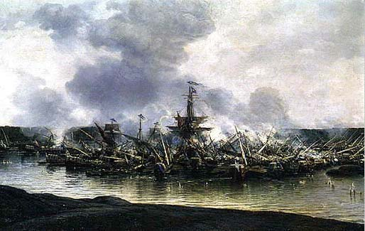
И.К. Айвазовский. Гренгамский бой 27 июля 1720 год.
Победы русского флота вынудили шведом начать переговоры о мире.
6.Заключение Ништадтского мира.
В 1721 г. в Ништадте был заключен мирный договор между Россией и Швецией, по которому Россия возвращала Швеции Финляндию (кроме Выборга), но получала балтийское побережье от Выборга до Риги с огромными территориями Лифляндии, Эстляндии и Ингерманландии. Мирный договор юридически закрепил решение той исторической задачи, которая; стояла перед Россией со времен Ивана III — обеспечить выход к Балтийскому морю.
Россия стала европейской державой.
- Какие земли приобрела Россия по Ништадтскому мирку?
( Эстляндию, Лифляндию, часть Финляндии и Ингерманландию)
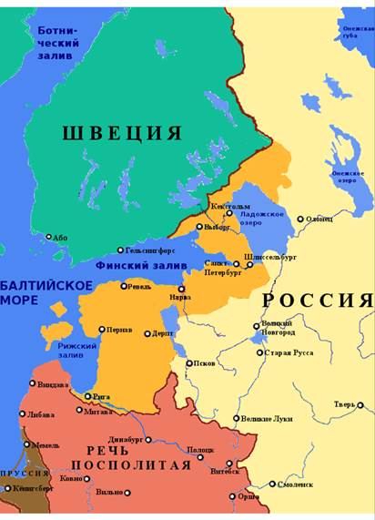
Территориальные приобретения России по Ништадтскому миру
Итоговое обобщение.
Какое значение для России имела победа в Северной войне?
(ответы учащихся)
Заключительный этап урока (рефлексия)
1. Проанализировать выполнение целей и задач, поставленных в начале урока.
Что Вы сегодня узнали нового? (высказывания учащихся).
Какая сегодня стояла перед нами цель? (высказывания учащихся).
Добились ли мы ее? (высказывания учащихся)
Подведение итогов
Оценки за работу на уроке.

Домашнее задание
Параграф 14, вопросы на стр 114-115

